春小四（1）知勤中队 家校联盟活动之九月“我的军旅之行”!
-----春小 “知勤”中队综合实践活动 徐云菊
我们已经是四年级的学生啦，去年一年我们三（1）知孝中队，在班主任徐老师的带领下，家长朋友们的大力支持下，我们班学生开展了各式各样的家校联盟活动，不但增进同学之间的交往与友谊，增强了学生的班级归属感，丰富了学生的课余生活，提高了学生的动手动脑能力和交往能力；也让家长和老师、家长和家长之间有了更好的育子育女心得交流！
今年我们四年级以“勤”为中队主题，成立了四（1）“知勤”中队，但是我们仍将在“知孝”中队的活动基础上，继续开展“知勤”中队的家校联盟活动。参观体验军旅生活，不仅能让学生亲身体验部队的军营生活，增强学生的爱国主义精神，还能培养学生热爱边防战士，学习他们刻苦训练的态度，更让学生们有坚强的意志，吃苦耐劳的品质！在9月19日的中秋佳节，我们四（1）“知勤”中队就开展了本学年的第一次家校联盟活动，到我们学校的德育基地---“常州边防检查站监护中队”感受了“我们的军旅生活”！我们给武警叔叔们送去了节日的祝福和慰问，亲爱的武警叔叔们也为我们耐心介绍和精彩表演！
我们的军旅之行，全程开启！
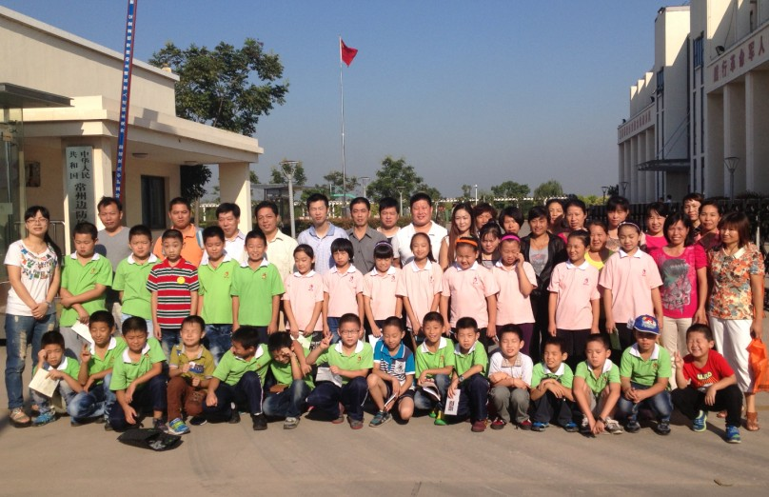

润物无声，传递国防知识：
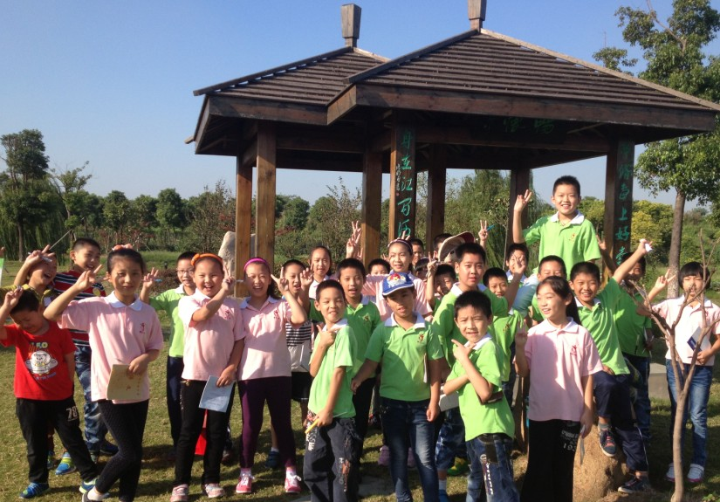
来到边检站，我们就受到全体边检官兵的热情欢迎，接着武警叔叔给我们详细介绍了“边防检查站监护中队“的职责，这让“知勤”中队的每位学生对“边检”工作有了深入的认识。

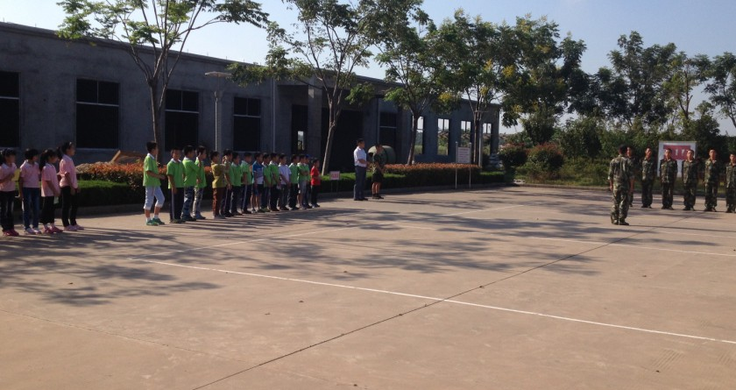

言传身教，感受军人之美1：
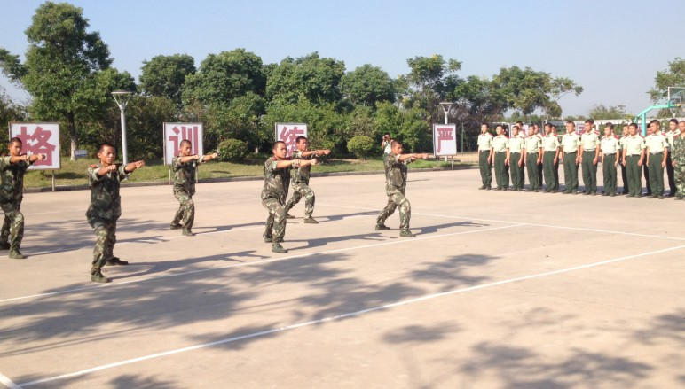
在队列训练场上，领队带领数名战士组成队列表演方阵，个个精神抖擞，格外威风。响亮的口号声震天，整齐的动作有气势，把人民子弟兵“文明之师、威武之师”的形象表现的淋漓尽致，看得学生们眼睛发亮，伸长了脖子。他们一边相互交流评论，一边掏出相机记录精彩瞬间。

言传身教，感受军人之美2：
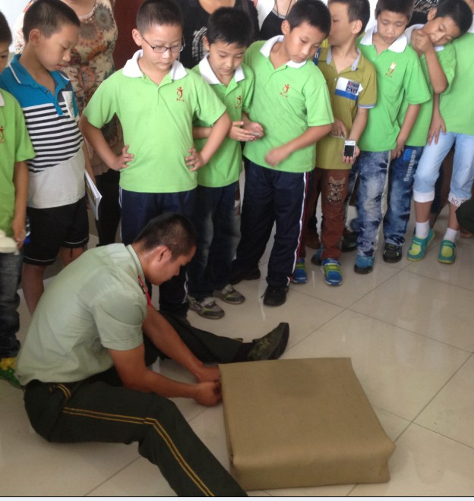
看完叔叔们精彩的表演，同学们又跟随边检叔叔参观了警营的内务环境，一个个“豆腐块”吸引了同学们的眼球，在战士们的娴熟演示下，同学们又迫不及待地动手叠起“豆腐块”，失败了，再来，又不行，再来，直至把“豆腐块”叠成，同学们的这股韧劲又一次赢得了边检叔叔的掌声。
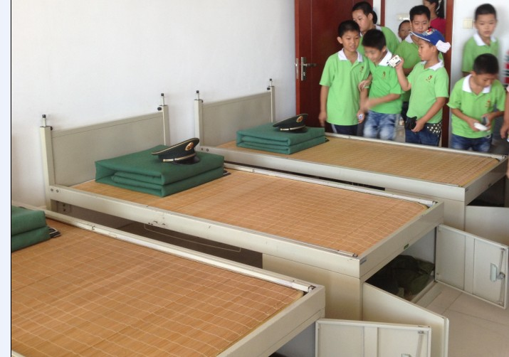
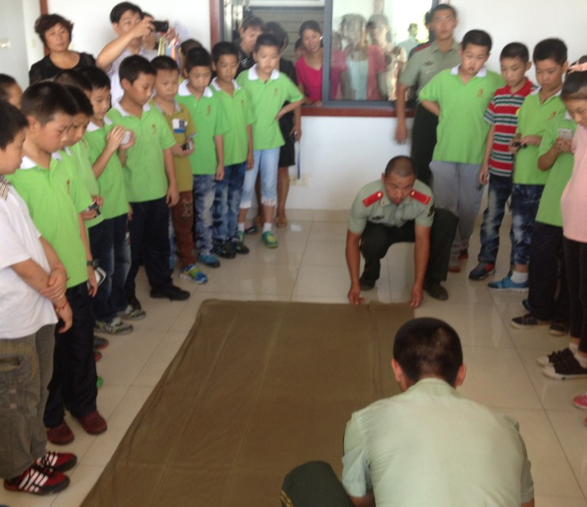

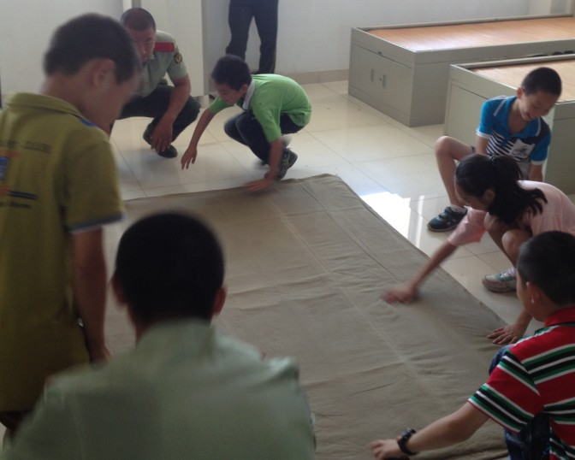
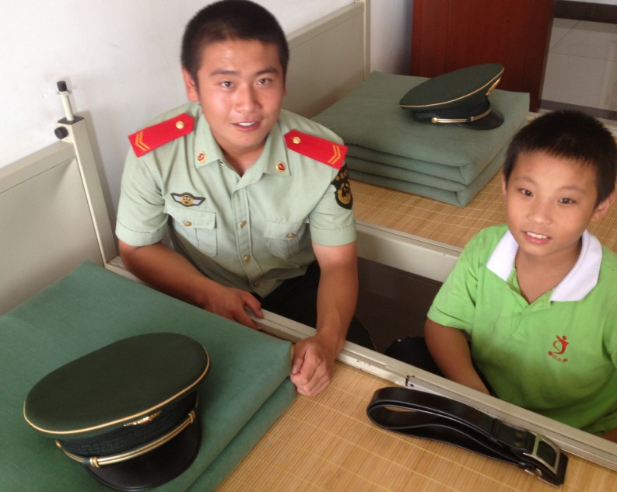
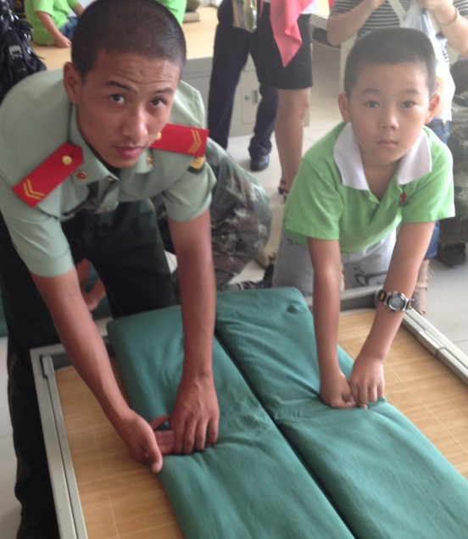

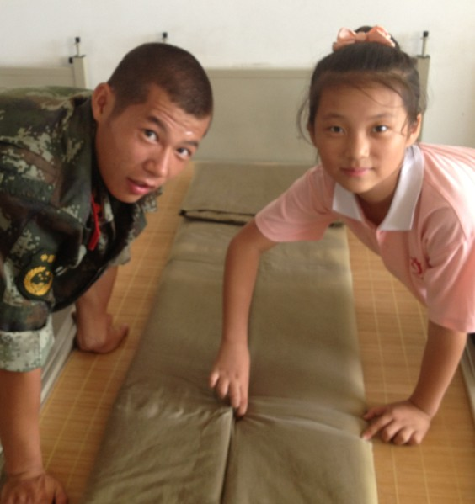
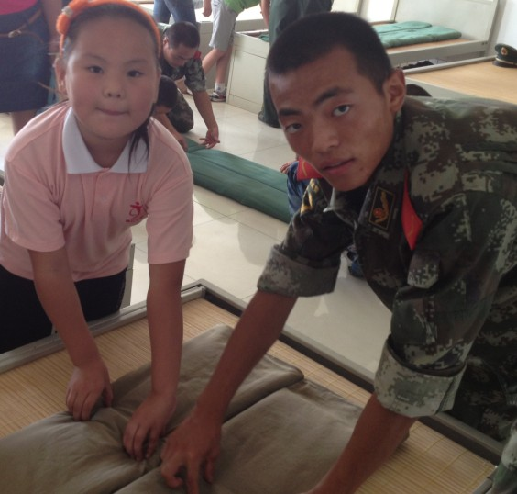
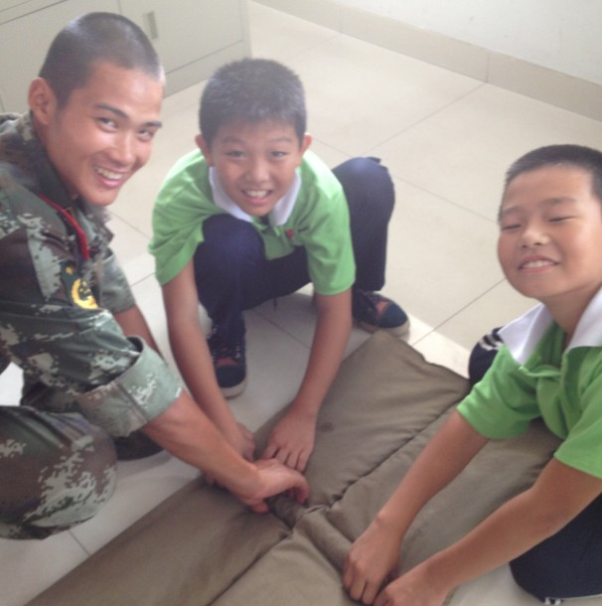

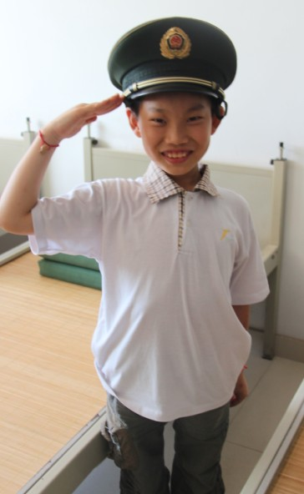
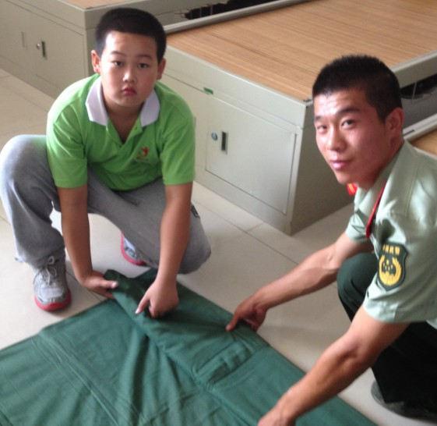
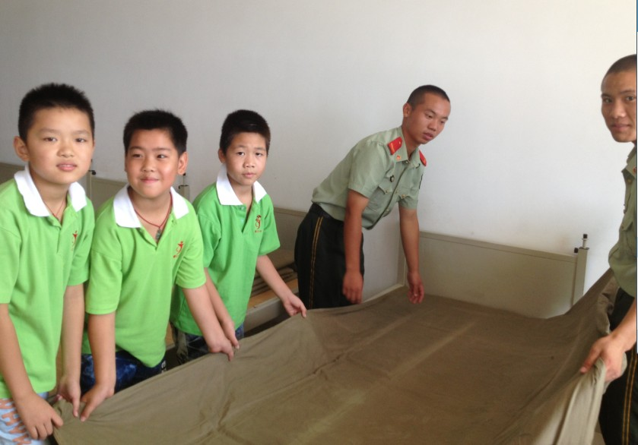

言传身教，感受军人之美3：
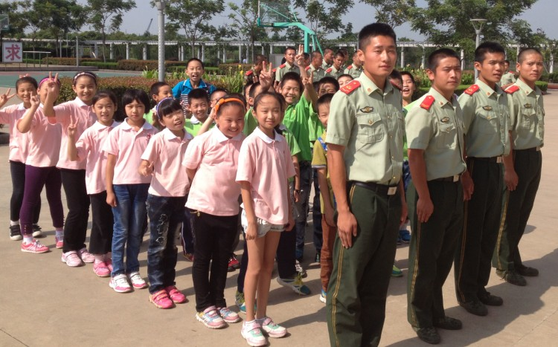
之前同学们对武警叔叔队列、擒拿格斗就表现出了浓厚的兴趣，所以待参观内务、学叠“豆腐块”被子活动结束后，男女同学都纷纷要求参与体验活动，于是15分钟的现场训练就让他们个个像受训已久的小战士一样，队列、擒拿格斗比赛有模有样，气势并不亚于边检叔叔，女将们也表现出“巾帼不让须眉”的架势，不论是边检叔叔还是现场老师和家长都对同学们的表演都报以最最热烈的掌声。

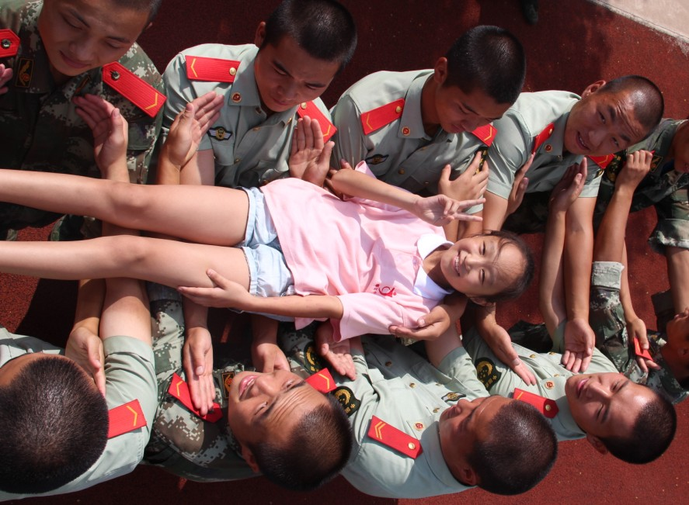
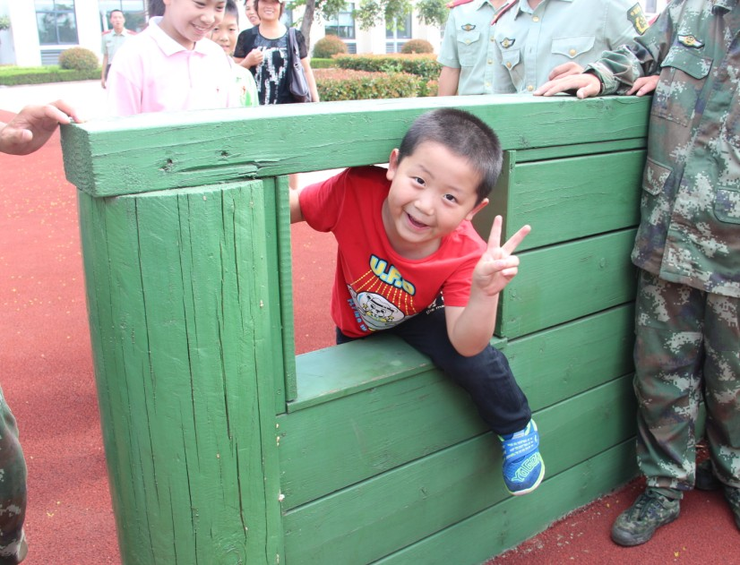

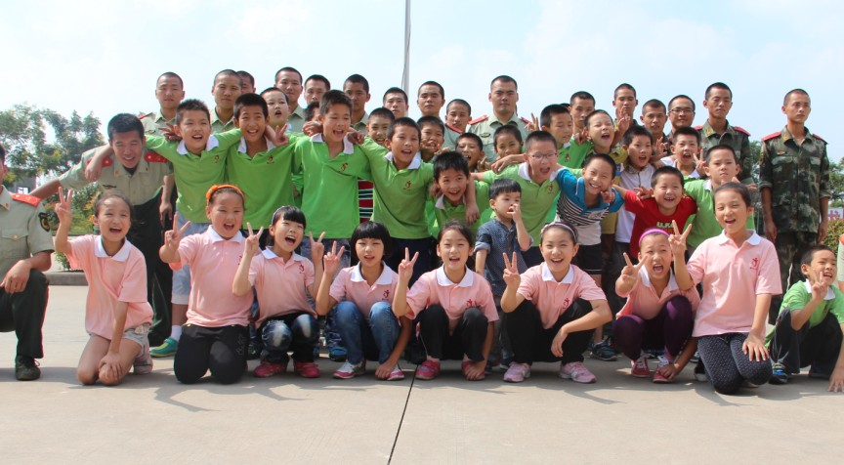

“现在努力学好本领，长大后立志当一名战士，像边检叔叔们一样保卫祖国！”是很多孩子在此次活动后拥有的美好的“梦”。有梦就有希望，不论你现在怎样，“刻苦训练，天天向上！你就能实现自己的“梦”！这也是春小徐燕娟校长对同学们的殷殷期望！相信春小的每个孩子一定会如春小的校训那样“天天向上”！

